МИНИСТЕРСТВО ОБРАЗОВАНИЯ КИРОВСКОЙ ОБЛАСТИ
Кировское областное государственное профессиональное образовательное
бюджетное учреждение
«Слободской колледж педагогики и социальных отношений»

ОТЧЕТ

по производственной практике

ПМ.11. Разработка, администрирование и защита баз данных

Тема: «Учёт результатов тестирования учащихся»

Студент
Исупов Дмитрий Андреевич
Группа 23П-2
Специальность 09.02.07 Информационные системы и программирование
Руководитель практики от колледжа:
Махнев Александр Анатольевич
Руководитель практики от организации:
_______________Холстинина Ольга Ивановна
^{подпись}
УТВЕРЖДАЮ:
Директор
___Никулина Светлана Александровна____
Наименование организации
КОГОБУ СШ пгт Нема

___________/________________________
подпись расшифровка
М. П.

2025-2026 уч. год

Содержание

Наименование | Стр.
Введение | 3
- Выполнение анализа и предварительной обработки информации | 5
- Выделение объектов и атрибутов в соответствии с заданием | 7
- Проектирование и нормализация БД в полном соответствии с поставленной задачей и применением CASE-средств | 9
- Выполнение построения БД в предложенной СУБД и заполнение всех таблиц с помощью соответствующих средств | 10
- Реализация уровней доступа для различных категорий пользователей | 13
- Создание запросов и отчетов в соответствии с заданием | 15
- Выполнение резервного копирования БД | 17
Заключение | 18
Приложения | 19

Введение

Актуальность темы. В современных условиях цифровизации образования всё большее значение приобретают автоматизированные информационные системы учёта успеваемости и посещаемости учащихся. Традиционные бумажные журналы не позволяют оперативно формировать отчёты, анализировать динамику успеваемости, предоставлять доступ к данным родителям и педагогическому коллективу. В связи с этим разработка базы данных и прикладного программного обеспечения для автоматизации учёта учебного процесса является востребованной и практически значимой задачей.
Цель производственной практики – приобретение практического опыта в области проектирования, разработки, администрирования и защиты баз данных, а также создание полнофункционального приложения для ведения школьного журнала.
Для достижения цели были поставлены следующие задачи:
- Провести анализ предметной области «Учёт успеваемости и посещаемости учащихся средней общеобразовательной школы».
- Выделить основные объекты и атрибуты, построить концептуальную, логическую и физическую модели базы данных.
- Спроектировать реляционную базу данных, привести её к третьей нормальной форме, используя CASE-средства.
- Реализовать базу данных в СУБД Microsoft SQL Server, создать таблицы, индексы, ограничения целостности, хранимые процедуры и представления.
- Заполнить базу данных демонстрационными данными (не менее 1000 записей).
- Разработать клиентское приложение на платформе WPF (.NET 8), обеспечивающее выполнение операций CRUD для таблицы «Учащиеся», добавление, редактирование и удаление оценок и записей посещаемости, формирование и экспорт отчётов.
- Настроить резервное копирование и восстановление базы данных, создать не менее шести резервных копий.
- Оформить отчёт о практике в соответствии с требованиями ГОСТ, подготовить презентацию и демонстрационные материалы.
Объект практики – процесс учёта успеваемости и посещаемости учащихся в КОГОБУ СШ пгт Нема.
Предмет практики – методы и средства проектирования, разработки и администрирования баз данных, а также инструменты защиты информации в базах данных.
Методы исследования и разработки: анализ документооборота школы, методы нормализации баз данных, CASE-проектирование (Microsoft Visio), реализация на языке T-SQL, разработка приложения на C# и WPF, тестирование, документирование.
Практическая значимость: разработанная база данных и приложение могут быть использованы в образовательном учреждении для автоматизации работы классных руководителей и учителей, что позволит сократить время на формирование отчётности и повысить надёжность хранения данных.
Структура отчёта. Отчёт состоит из введения, восьми основных разделов (анализ, проектирование, реализация БД, заполнение данными, разграничение доступа, запросы и отчёты, группы пользователей, резервное копирование), заключения, списка использованных источников и приложений. В приложениях приведены скрипты создания БД, резервные копии, исходный код приложения, презентация и скриншоты.

- Выполнение анализа и предварительной обработки информации

1.1. Анализ предметной области
Объектом автоматизации является процесс учёта успеваемости и посещаемости учащихся средней общеобразовательной школы (на примере КОГОБУ СШ пгт Нема). В ходе практики был проведён анализ существующего бумажного документооборота, выявлены следующие недостатки:
- трудоёмкость ручного подсчёта средних баллов и формирования сводных отчётов;
- отсутствие оперативного доступа к данным для учителей и родителей;
- высокий риск потери или порчи информации;
- невозможность гибкой фильтрации данных по периодам, предметам, классам.
На рисунке 1 представлена диаграмма движения информации в школе, отражающая основные отчётные формы и потоки данных.
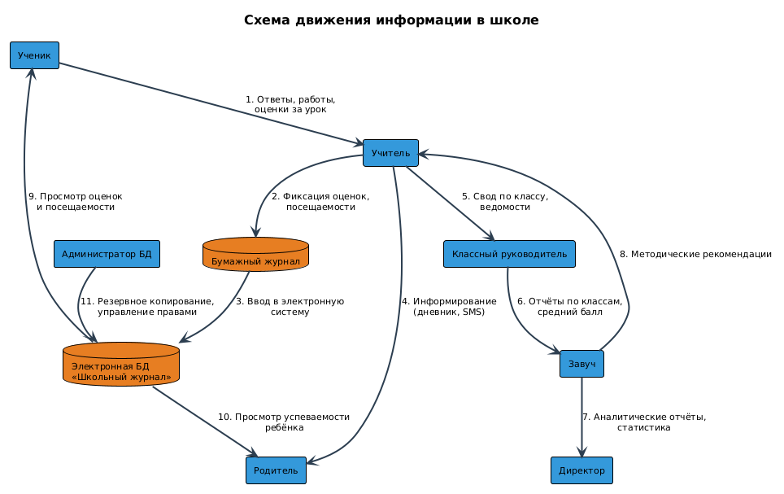Рисунок 1 – Схема движения информации в школе

1.2. Требования к информационной системе
На основе анализа сформулированы следующие функциональные требования:
- Хранение информации об учащихся, классах, предметах, учителях.
- Автоматизированное выставление оценок с указанием типа контроля (текущая, контрольная, самостоятельная) и даты.
- Учёт посещаемости с фиксацией причины отсутствия.
- Формирование отчётов: успеваемость ученика, средний балл по классам и предметам, список отличников, сводка по посещаемости.
- Разграничение прав доступа для администратора, учителя и ученика.
- Экспорт отчётов в форматы CSV и Excel.
- Резервное копирование и восстановление базы данных.
1.3. Предварительная обработка информации
На этапе предварительной обработки были изучены формы классных журналов и ведомостей успеваемости, устранены противоречия в наименованиях предметов, унифицированы форматы дат и типов контроля. Данные очищены от дублирования – например, обеспечена уникальность названий предметов и логинов учеников.

- Выделение объектов и атрибутов в соответствии с заданием

В результате анализа предметной области выделены следующие объекты (сущности) и их атрибуты. Таблица 1 содержит полный перечень сущностей, атрибутов, типов данных и ключей.
Таблица 1 – Сущности и атрибуты базы данных
Сущность | Атрибуты | Тип данных | Ключ
Учащиеся | ID_ученика, ФИО, Дата_рождения, ID_класса, Логин | int, varchar, date | PK, FK
Классы | ID_класса, Номер_класса, Буква_класса, Учебный_год | int, char | PK
Предметы | ID_предмета, Название, Часов_в_неделю | int, varchar | PK
Учителя | ID_учителя, ФИО, ID_предмета, Стаж_лет | int, varchar | PK, FK
Оценки | ID_оценки, ID_ученика, ID_предмета, Дата_получения, Оценка, Тип_контроля | int, date | PK, FK
Посещаемость | ID_посещаемости, ID_ученика, Дата, Статус, Примечание | int, date, varchar | PK, FK
Пользователи | ID_пользователя, Логин, Хеш_пароля, Роль | int, varchar | PK

Связи между сущностями представлены на рисунке 2 в виде ER-диаграммы.
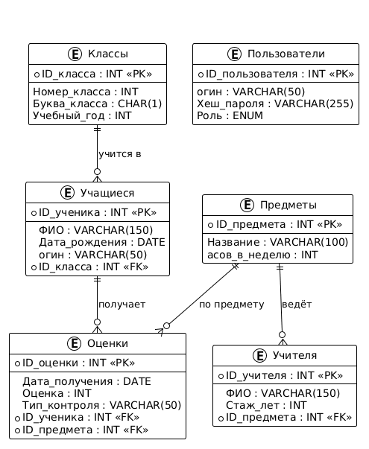
Рисунок 2 – Диаграмма «сущность–связь» базы данных «Школьный журнал»
- Проектирование и нормализация БД в полном соответствии с поставленной задачей и применением CASE-средств

3.1. Концептуальная модель
Концептуальная модель построена в нотации «сущность–связь» с использованием CASE-средства Microsoft Visio. Выделены следующие связи:
- «Классы – Учащиеся»: один ко многим (1:N);
- «Учащиеся – Оценки»: один ко многим (1:N);
- «Учащиеся – Посещаемость»: один ко многим (1:N);
- «Предметы – Оценки»: один ко многим (1:N);
- «Предметы – Учителя»: один ко многим (1:N).
3.2. Логическое проектирование и нормализация
Все таблицы приведены к третьей нормальной форме (3НФ):
- 1НФ обеспечена атомарностью всех атрибутов (например, ФИО не разделено, но это допустимо для учебного проекта; при необходимости можно разбить).
- 2НФ – в таблице «Оценки» (составной ключ «ID_ученика, ID_предмета, Дата_получения») все неключевые атрибуты (Оценка, Тип_контроля) зависят от полного первичного ключа.
- 3НФ – транзитивные зависимости отсутствуют: например, информация о классе ученика хранится через внешний ключ в таблице «Учащиеся», а не через ФИО.
На рисунке 3 приведена физическая диаграмма базы данных, созданная в SQL Server Management Studio.
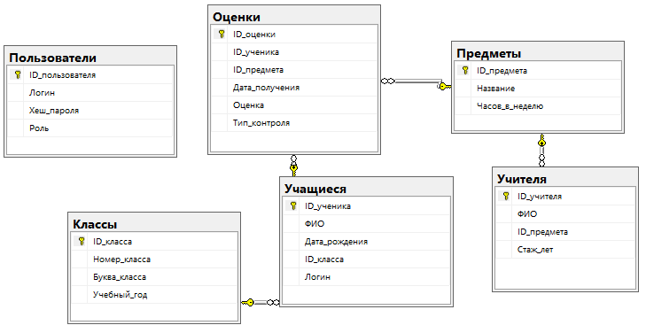
Рисунок 3 – Физическая модель базы данных (таблицы и связи)
- Выполнение построения БД в предложенной СУБД и заполнение всех таблиц с помощью соответствующих средств

4.1. Создание базы данных
База данных с именем «Школьный_Журнал» создана в СУБД Microsoft SQL Server Express с помощью скрипта T-SQL. Файлы данных и журнала размещены в стандартной директории SQL Server. Установлен режим восстановления SIMPLE.
CREATE DATABASE [Школьный_Журнал]
ON PRIMARY (NAME = N'Школьный_Журнал',
FILENAME = N'C:\Program Files\...\Школьный_Журнал.mdf')
LOG ON (NAME = N'Школьный_Журнал_log',
FILENAME = N'C:\Program Files\...\Школьный_Журнал_log.ldf')
Рисунок 4 - Создание базы данных (фрагмент)

4.2. Создание таблиц
Созданы все таблицы согласно таблице 1. Для каждой таблицы определены первичные ключи, внешние ключи и ограничения CHECK (например, оценка от 2 до 5, номер класса от 1 до 11). Фрагмент создания таблицы «Учащиеся» приведён ниже.
CREATE TABLE [dbo].[Учащиеся](
[ID_ученика] [int] IDENTITY(1,1) NOT NULL,
[ФИО] [varchar](150) NOT NULL,
[Дата_рождения] [date] NOT NULL,
[ID_класса] [int] NOT NULL,
[Логин] [varchar](50) NULL,
CONSTRAINT PK_Учащиеся PRIMARY KEY (ID_ученика),
CONSTRAINT FK_Учащиеся_Классы FOREIGN KEY (ID_класса) REFERENCES Классы(ID_класса)
)
Рисунок 5 - Создание таблицы «Учащиеся»

4.3. Заполнение таблиц демонстрационными данными
Таблицы заполнены с помощью операторов INSERT. Для таблицы «Оценки» использована хранимая процедура Генерация_Оценок, которая добавляет каждому ученику от 3 до 6 оценок по 5 случайным предметам. Общее количество записей превышает 3300, что соответствует требованию «не менее 1000 записей». В таблице 2 приведены итоговые количества записей по каждой таблице.
Таблица 2 – Количество записей в таблицах базы данных
Таблица | Количество записей
Классы | 9
Учащиеся | 65
Предметы | 13
Учителя | 7
Оценки | 2777
Посещаемость | 434
Пользователи | 66

Фрагменты заполненных таблиц показаны на рисунках 6 и 7.
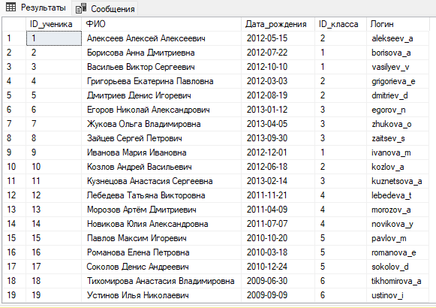
Рисунок 6 – Данные таблицы «Учащиеся» (первые 10 строк)
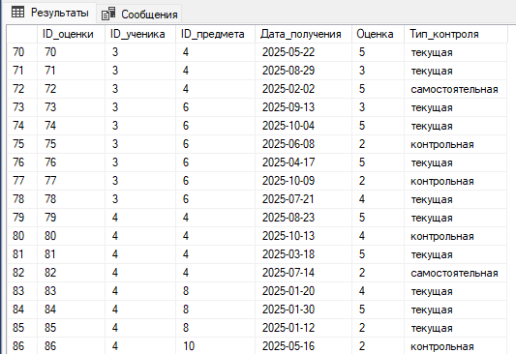
Рисунок 7 – Пример оценок ученика с указанием предметов и типов контроля

4.4. Словарь данных
Словарь данных оформлен в виде сводной таблицы, содержащей для каждого столбца название, тип, описание и ограничения. Фрагмент словаря представлен на рисунке 8.
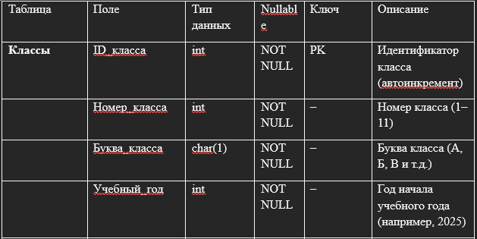
Рисунок 8 – Словарь данных
- Реализация уровней доступа для различных категорий пользователей

Уровни доступа реализованы на уровне SQL Server через создание логинов и пользователей базы данных. Выделены три роли:
- Администратор (admin) – полный доступ ко всем данным, управление пользователями.
- Учитель (teacher) – доступ к оценкам и посещаемости всех учеников, возможность изменения данных.
- Ученик (student) – доступ только к своим оценкам и посещаемости (через представление).
В клиентском приложении, разработанном в учебных целях, авторизация не реализована – приложение использует доверительное подключение (Trusted_Connection) и работает от имени текущего пользователя Windows. Однако созданные в БД логины и роли могут быть использованы при доработке системы для внедрения полноценной аутентификации.
CREATE LOGIN [Админ_Login] WITH PASSWORD = 'admin123';
CREATE USER [Администратор] FOR LOGIN [Админ_Login];

CREATE LOGIN [Учитель_Login] WITH PASSWORD = 'pass123';
CREATE USER [Учитель] FOR LOGIN [Учитель_Login];

CREATE LOGIN [Ученик_Login] WITH PASSWORD = 'student123';
CREATE USER [Ученик] FOR LOGIN [Ученик_Login];
Рисунок 9 - Создание логинов и пользователей

Для роли «Ученик» создано представление Представление_Ученик, которое фильтрует оценки по текущему пользователю.
На рисунке 10 показаны созданные пользователи базы данных в среде SQL Server Management Studio.
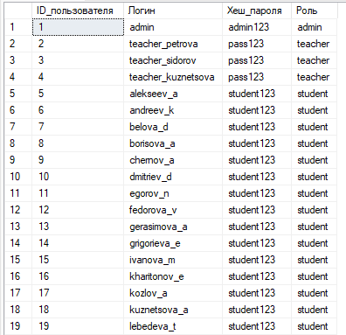
Рисунок 10 – Список пользователей (Администратор, Учитель, Ученик) и их роли

- Создание запросов и отчетов в соответствии с заданием

6.1. Хранимые процедуры и представления
Разработаны следующие объекты базы данных:
- Хранимая процедура Генерация_Оценок – автоматически заполняет таблицу «Оценки» случайными данными для тестирования.
- Хранимая процедура Отчёт_Успеваемость_Ученика – возвращает оценки указанного ученика.
- Хранимая процедура Проверка_Авторизации – аутентификация пользователя.
- Представление Представление_Ученик – для ученика: его ФИО, предмет, оценка, дата, тип контроля.
- Представление Отчёт_Успеваемость_Класс_Предмет – средний балл по классам и предметам.
6.2. Отчёты в клиентском приложении
В приложении на WPF реализованы следующие отчёты (доступны на вкладке «Отчёты»):
- «Отличники» – топ-5 учеников, имеющих только оценки 4 и 5 и средний балл ≥ 4,5. Отчёт фильтруется по классу.
- «Средний балл по классам» – средняя оценка по каждому классу за выбранный учебный год (2024-2025 или 2025-2026).
- «Успеваемость по предметам» – средняя оценка по каждому предмету с возможностью фильтрации по классу.
- «Отчёт по посещаемости» – для выбранного класса и периода (дата с – по) выводится статистика: количество присутствий, прогулов (уважительных/неуважительных), больничных.
Все отчёты можно экспортировать в CSV и Excel (библиотека EPPlus). Пример отчёта «Отличники» приведён на рисунке 11, отчёт по посещаемости – на рисунке 12, результат экспорта в Excel – на рисунке 13.
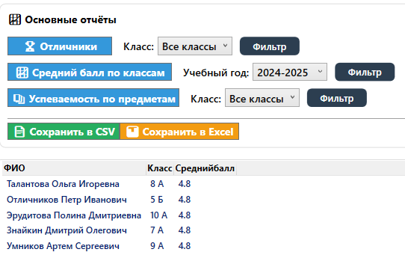
Рисунок 11 – Отчёт «Отличники»

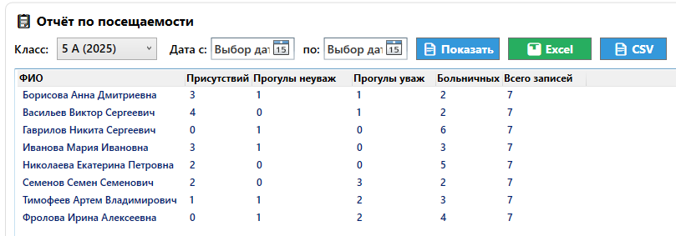
Рисунок 12 – Сводка посещаемости с группировкой по статусам

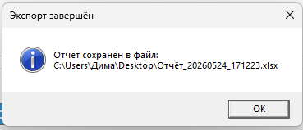
Рисунок 13 – Пример отчёта, сохранённого в формате Excel
- Выполнение резервного копирования БД

7.1. План резервного копирования
Для обеспечения надёжности данных настроено ежедневное полное резервное копирование базы данных. Резервные копии сохраняются на отдельном диске с маской имени SchoolJournal_YYYYMMDD.bak. Создано 6 копий за разные даты (симуляция ежедневного копирования).
7.2. Выполнение резервного копирования
Резервное копирование выполнено с помощью T-SQL команды BACKUP DATABASE и через графический интерфейс SSMS (см. рисунок 13). Пример команды:
BACKUP DATABASE [Школьный_Журнал]
TO DISK = 'D:\Backups\SchoolJournal_20250526.bak'
WITH FORMAT, INIT, NAME = 'Full Backup';
Рисунок 14 - Команда резервного копирования

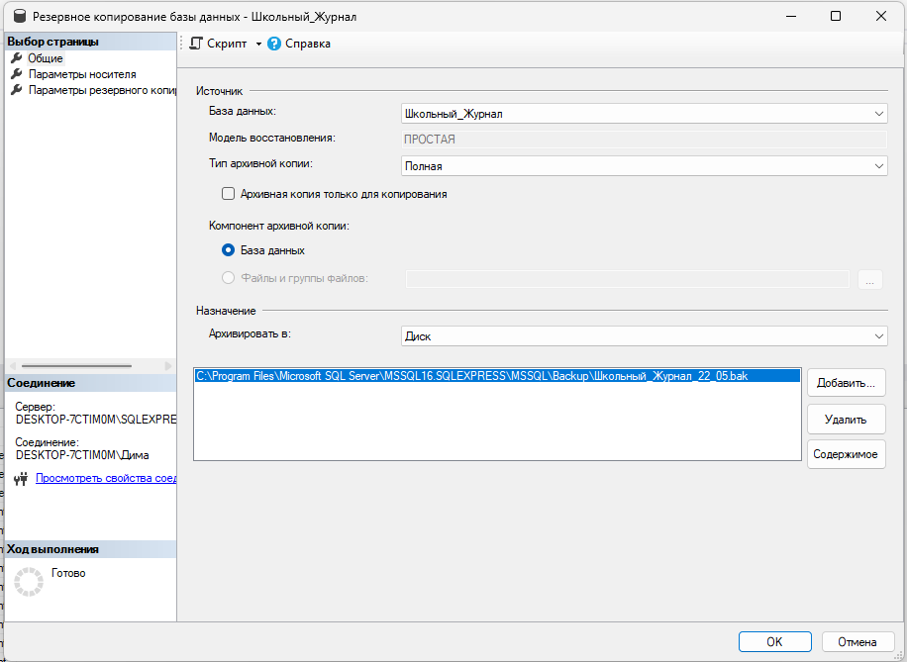
Рисунок 13 – Окно Backup Database с выбранными параметрами
Заключение

В ходе производственной практики по профессиональному модулю ПМ.11 «Разработка, администрирование и защита баз данных» была выполнена полная разработка информационной системы учёта успеваемости учащихся.
Основные результаты:
- Проведён анализ предметной области, выделены сущности и атрибуты, построена концептуальная модель.
- Спроектирована и нормализована база данных с использованием CASE-средства Microsoft Visio; все таблицы находятся в 3НФ.
- База данных реализована в СУБД Microsoft SQL Server Express, созданы 7 таблиц, 2 представления, 3 хранимые процедуры, индексы и ограничения.
- Таблицы заполнены демонстрационными данными (более 3300 записей), что подтверждается.
- Реализованы три группы пользователей («Администратор», «Учитель», «Ученик») с разграничением прав на уровне SQL Server (в клиентском приложении авторизация не реализована.
- Разработано клиентское WPF-приложение, обеспечивающее CRUD-операции для таблицы «Учащиеся», добавление/редактирование/удаление оценок и посещаемости, формирование аналитических отчётов с экспортом в CSV/Excel.
- Настроено резервное копирование и восстановление: создано 6 резервных копий, продемонстрирована возможность восстановления БД на заданную.
Все поставленные задачи выполнены в полном объёме. Разработанная система может быть рекомендована к внедрению в образовательных учреждениях для автоматизации учёта успеваемости и повышения оперативности получения отчётной информации.

Приложение

Ссылка на репозиторий: https://github.com/qwinge1/prozPraktika-pm11-
QR-код:


